Resolución del Pleno del Instituto de Transparencia, Acceso a la Información Pública y Protección de Datos Personales del Estado de México y Municipios, con domicilio en Metepec, Estado de México, de fecha de siete de abril de dos mil veintidós.

VISTO el expediente conformado con motivo del Recurso de Revisión 02016/INFOEM/IP/RR/2022, interpuesto un Particular, en lo sucesivo Recurrente o Particular, en contra de la respuesta del Sujeto Obligado, el Ayuntamiento de Metepec, se emite la presente Resolución, con base en los Antecedentes y Considerandos que a continuación se exponen:

A N T E C E D E N T E S:

I. Presentación de la solicitud de información.

El trece de enero de dos mil veintidós, el Particular presentó una solicitud de acceso a la información pública, a través del Sistema de Acceso a la Información Mexiquense (SAIMEX); que fue presentada, ante el Ayuntamiento de Metepec, mediante el cual requirió lo siguiente:

Solicitud de folio: 01061/METEPEC/IP/2022
DESCRIPCIÓN CLARA Y PRECISA DE LA INFORMACIÓN SOLICITADA:
Que instrucción giró Gustavo Flores a Gabriel Flores durante la siguiente conferencia de prensa: https://www.facebook.com/AyuntamientoMetepec/videos/504421474305814.

MODALIDAD DE ENTREGA
A través del SAIMEX

II. Prórroga.

En fecha primero de febrero de dos mil veintidós, el Sujeto Obligado, notificó al Solicitante, mediante el Sistema de Acceso a la Información Mexiquense (SAIMEX), una prórroga para atender la solicitud de información, en los siguientes términos:

…
Con fundamento en el artículo 163 de la Ley de Transparencia y Acceso a la Información Pública del Estado de México y Municipios, se le hace de su conocimiento que el plazo de 15 días hábiles para atender su solicitud de información ha sido prorrogado por 7 días en virtud de las siguientes razones:
METEPEC, ESTADO DE MEXICO, ENERO DEL AÑO 2022. ASUNTO: EL QUE SE INDICA A QUIEN CORRESPONDA P R E S E N T E. Por medio de este conducto y con fundamento en lo dispuesto por los artículos 53, fracción VI y 163 de la Ley de Transparencia y Acceso a la Información Pública del Estado de México y Municipios, me permito notificarle la ampliación del plazo por siete días más, aprobado por el comité de transparencia del Ayuntamiento de Metepec, Estado de México, mediante la primera sesión extraordinaria de fecha 21 de enero de 2022 Por lo anterior, se adjunta el acta del comité No CT/MET/1RASE/2022. Sin más por el momento quedo a sus órdenes...

El Sujeto Obligado adjuntó un archivo en formato pdf, que contiene el Acta número CT/MET/1RASE/2022; correspondiente a la Primera Sesión Extraordinaria del Comité de Transparencia del Sujeto Obligado, en la administración 2022-2024; en el que se aprobó la ampliación de plazo para dar atención a diversas solicitudes; entre ellas la que nos ocupa.

III. Respuesta del Sujeto Obligado.

En fecha siete de febrero de dos mil veintidós, mediante el Sistema de Acceso a la Información Mexiquense (SAIMEX), el Sujeto Obligado dio respuesta en los siguientes términos:

…
En respuesta a la solicitud recibida, nos permitimos hacer de su conocimiento que con fundamento en el artículo 53, Fracciones: II, V y VI de la Ley de Transparencia y Acceso a la Información Pública del Estado de México y Municipios, le contestamos que:
C. SOLICITANTE P R E S E N T E. En respuesta a la solicitud número 01061/METEPEC/IP/2022, recibida por medio del Sistema de Acceso a la Información Mexiquense (SAIMEX). Al respecto, le informo que esta Unidad de Transparencia turnó la solicitud antes mencionada a los Servidores Públicos Habilitados que de conformidad con las funciones y atribuciones conferidas en términos de la Ley Orgánica Municipal del Estado de México y demás disposiciones legales aplicables les corresponde la generación, recopilación, administración, manejo, procesamiento, archivo y conservación de la información, y habiendo realizado una búsqueda exhaustiva de ésta, se anexa la respuesta del Servidor Público habilitado. Lo anterior con fundamento en lo establecido por los artículos 12, 18, 19, 53 fracción VI, 160 y 162 de la Ley de Transparencia y Acceso a la Información Pública del Estado de México. Sin más por el momento, me despido de usted, reiterando estar a sus órdenes…
…

El Sujeto Obligado adjuntó un archivo en formato pdf, que muestra lo siguiente:

- Oficio CCS/071/2022, suscrito por el servidor público Gabriel Flores Archundia, Titular de la Coordinación de Comunicación Social del Sujeto Obligado, dirigido al Jefe de la Unidad de Transparencia, mediante el cual, señaló lo siguiente:
…
El C. Presidente Municipal Fernando Gustavo Flores Fernández pregunto al Coordinador de Comunicación Social “si habría más entrevistas terminando la conferencia”.
…

IV. Interposición del Recurso de Revisión.

Con fecha veintiocho de febrero de dos mil veintidós, a través del Sistema de Acceso a la Información Mexiquense (SAIMEX) se interpuso el presente Recurso de Revisión por el Recurrente en contra de la respuesta del Sujeto Obligado, en los siguientes términos:

ACTO IMPUGNADO
La respuesta proporcionada por el Sujeto Obligado.

RAZONES O MOTIVOS DE LA INCONFORMIDAD
La respuesta proporcionada por el sujeto obligado está repleta de deficiencias al incumplir con diversas disposiciones explícitamente señaladas por la Ley de Transparencia y Acceso a la Información Pública. De conformidad con el artículo 6º, Apartado A, fracción I, en la interpretación del derecho de acceso a la información pública deberá prevalecer el principio de máxima publicidad, es decir, que toda la información en posesión de los sujetos obligados será pública, completa, oportuna y accesible, sujeta a un claro régimen de excepciones que deberán estar definidas y ser además legítimas y estrictamente necesarias en una sociedad democrática. Por lo tanto, se arriba que el derecho de acceso a la información se garantiza mediante el manejo y la conservación del patrimonio documental para posteriormente facilitar el acceso a la información en posesión de sujetos obligados. En relación directa con ello, resultan relevantes los artículos 4, 12, 18, 19 y 24 último párrafo de la Ley de Transparencia y Acceso a la Información Pública del Estado de México y Municipios Por otra parte, se estima que el Sujeto Obligado no dio cabal cumplimiento al procedimiento para la atención a las solicitudes de acceso a la información, establecido en los artículos 151, 160, 162, 163, 164, 165 y 166, de la Ley de Transparencia y Acceso a la Información Pública del Estado de México y Municipios. Siendo a su vez, el sujeto obligado omiso en las formalidades de clasificación de información en los casos procedentes, en términos de los artículos 47, 48, 49, fracciones II, VIII, IX, XII, XVI, 50, fracción X, 58, fracción V, 122, 130, 131, 133, 134, 135, 137, 140, 143 y 149 de la Ley referida con antelación. En este sentido, el sujeto obligado se encuentra constreñido a entregar la información solicitada, en los formatos que obren en sus archivos y por el medio de notificación seleccionado, siguiendo el procedimiento señalado en la propia Ley de Transparencia y Acceso a la Información Pública del Estado de México y Municipios. Por lo anteriormente expuesto se solicita al Pleno del Instituto de Transparencia, Acceso a la Información Pública y Protección de Datos Personales del Estado de México y Municipios tenga a bien ordenar al sujeto obligado de mérito la entrega de la información solicitada, en versión digital y pública, de ser el caso, en el formato en que se encuentre. Asimismo, de conformidad con el artículo 223 de la multicitada Ley de transparencia local, se solicita al Instituto dar vista a la Contraloría Interna y Órgano de Control y Vigilancia en términos de la Ley de Responsabilidades de los Servidores Públicos del Estado y Municipios, para que determine el grado de responsabilidad de quienes incumplan con las obligaciones de la Ley, al considerar posibles causas de responsabilidad administrativa por el incumplimiento a lo anteriormente expuesto, aunado a los supuestos normativos aplicables, previstos por el artículo 222 del mismo ordenamiento jurídico. No omito mencionar que el sujeto obligado omitió en su respuesta informar a los interesados el derecho y plazo que tienen para promover recurso de revisión, de acuerdo a lo señalado por el artículo 177 de la ley en mención.
(Énfasis añadido)

V. Trámite del Recurso de Revisión ante este Instituto.

a) Turno del Recurso de Revisión.

El veintiocho de febrero de dos mil veintidós, el Sistema de Acceso a la Información Mexiquense (SAIMEX), asignó el número de expediente 02016/INFOEM/IP/RR/2022, al medio de impugnación que nos ocupa, con base en el sistema aprobado por el Pleno de este Órgano Garante y lo turnó al Comisionado Ponente Luis Gustavo Parra Noriega, para los efectos del artículo 185, fracción I de la Ley de Transparencia y Acceso a la Información Pública del Estado de México y Municipios.

b) Admisión del Recurso de Revisión.

El cuatro de marzo de dos mil veintidós, se acordó la admisión del Recurso de Revisión interpuesto por el Recurrente en contra del Sujeto Obligado, en términos del artículo 185, fracciones I y II de la Ley de Transparencia y Acceso a la Información Pública del Estado de México y Municipios, el cual fue notificado a las partes, el siete de marzo de dos mil veintidós, a través del Sistema de Acceso a la Información Mexiquense (SAIMEX), en el que se les otorgó un plazo de siete días hábiles posteriores a la misma, para que manifestaran lo que a su derecho conviniera y formularan alegatos.

c) Informe Justificado y manifestaciones del Recurrente.

De las constancias que integran el expediente digital que obra en el Sistema de Acceso a la Información Mexiquense (SAIMEX), se advierte que el Sujeto Obligado omitió rendir informe justificado y el Recurrente no añadió manifestaciones adicionales.

d) Cierre de instrucción.

El veintinueve de marzo de dos mil veintidós, al no existir diligencias pendientes por desahogar, se emitió el acuerdo por medio del cual se declaró cerrada la instrucción y se determinó pasar los expedientes a resolución, en términos de lo dispuesto en los artículos 185, fracciones VI y VIII, de la Ley de Transparencia y Acceso a la Información Pública del Estado de México y Municipios, mismo que fue notificado a las partes el mismo día, a través del Sistema de Acceso a la Información Mexiquense (SAIMEX).

En razón de que fue debidamente sustanciado e integrado el expediente electrónico y no existe diligencia pendiente de desahogo, se emite la resolución que conforme a Derecho proceda, de acuerdo a los siguientes:

C O N S I D E R A N D O S

PRIMERO. Competencia.

El Instituto de Transparencia, Acceso a la Información Pública y Protección de Datos Personales del Estado de México y Municipios, es competente para conocer y resolver el presente recurso de revisión interpuesto por la parte Recurrente, conforme a lo dispuesto en los artículos 6°, apartado A, de la Constitución Política de los Estados Unidos Mexicanos; 5°, párrafos Vigésimo noveno, trigésimo y trigésimo primero, fracciones I, II, III, IV y V, de la Constitución Política del Estado Libre y Soberano de México; 1°, 8°, 9°, 10, 37 y 42, fracciones I, II y III, de la Ley General de Transparencia y Acceso a la Información Pública; 1°, 2°, fracciones II y IV; 13, 29, 36, fracciones I y II; 176, 178, 179, 181 párrafo tercero, 185, 188 y 189 de la Ley Transparencia y Acceso a la Información Pública del Estado de México y Municipios; 7°, 9°, fracciones I y XXIV y 11 del Reglamento Interior del Instituto de Transparencia, Acceso a la Información Pública y Protección de Datos Personales del Estado de México y Municipios.

SEGUNDO. Causales de improcedencia y sobreseimiento.

Causales de improcedencia.

Previo al análisis de fondo del asunto que no ocupa, este Instituto realizará el estudio oficioso de las causales de improcedencia, por tratarse de una cuestión de orden público y de estudio preferente (acorde con el Criterio orientador en la Tesis de Jurisprudencia “IMPROCEDENCIA.” (Semanario Judicial de la Federación, Quinta Época, 1985, pág. 262), el cual establece que debe examinarse previamente la procedencia del juicio de amparo, sea que las partes lo soliciten o no, por ser una cuestión de orden público; de tal suerte, deberá ser desechado cualquier Recurso de Revisión que actualice alguno de los supuestos establecidos en el artículo 191 de la Ley de Transparencia y Acceso a la Información Pública del Estado de México y Municipios, por ser improcedente.

En el presente caso, no se actualiza ninguna de las causales de improcedencia establecidas en el ordenamiento jurídico previamente señalado, toda vez que: el recurso fue presentado dentro del plazo establecido en el artículo 178 de la Ley de Transparencia y Acceso a la Información Pública del Estado de México y Municipios; este Instituto no tiene conocimiento de que se encuentre en trámite algún medio de defensa presentado por el Recurrente ante otra instancia; no existió prevención alguna; la veracidad de la respuesta no formó parte del agravio; ni se realizó una consulta o ampliación a los alcances del requerimiento informativo.

Causales de sobreseimiento.

Por lo que hace a las causales de sobreseimiento, del análisis realizado por este Instituto, se advierte que no se actualiza ninguna de las previstas por el artículo 192 de la Ley de Transparencia y Acceso a la Información Pública del Estado de México y Municipios; lo anterior, en virtud de que no existe constancia en el expediente en que se actúa, de que el Recurrente se hubiera desistido del recurso, hubiera fallecido, que sobreviniera alguna causal de improcedencia, que el Sujeto Obligado hubiese modificado o revocado el acto impugnado, o bien que el recurso de revisión hubiera quedado sin materia.

Por tales motivos, se considera procedente entrar al fondo del presente asunto.

TERCERO. Determinación de la Controversia.

El Particular solicitó al Sujeto Obligado que se le informara que instrucción giró Gustavo Flores a Gabriel Flores durante la conferencia de prensa que fue referida en la solicitud.

En respuesta, el Sujeto Obligado, informó a través del servidor público Gabriel Flores Archundia, Titular de la Coordinación de Comunicación Social del Sujeto Obligado; que el Presidente Municipal Fernando Gustavo Flores Fernández, le preguntó a dicho titular, si habría más entrevistas terminando la conferencia.

Derivado de la respuesta, el Particular interpuso el Recurso de Revisión que nos ocupa, en el que medularmente solicitó que se ordene la entrega de la información, que se dé vista a la Contraloría Interna y destacó que el Sujeto Obligado no le indicó en la respuesta el derecho y plazo con el que contaba para promover el medio de impugnación conforme a la Ley que rige la Materia.

Así, durante la substanciación del Recurso de Revisión, el Sujeto Obligado omitió rendir informe justificado; por su parte, el Particular no añadió manifestaciones adicionales.

Finalmente, en el asunto que nos ocupa se actualiza la causal de procedencia señalada en el artículo 179, fracción I de la Ley de la materia, pues el Particular se inconformó por la negativa a la información solicitada.

CUARTO. Marco normativo aplicable en materia de transparencia y acceso a la información pública.

El artículo 6°, Apartado A), fracción I de la Constitución Política de los Estados Unidos Mexicanos, establece que toda la información en posesión de cualquier autoridad, es pública y sólo podrá ser reservada temporalmente por razones de interés público.

La Ley General de Transparencia y Acceso a la Información Pública, publicada en el Diario Oficial de la Federación el 4 de mayo de 2015, dispone en su artículo 70, la información que se considera corresponde a las Obligaciones de Transparencia, la cual debe estar disponible para cualquier persona de manera permanente y actualizada.

Por su parte, en materia local, el artículo 5°, fracción I de la Constitución Política del Estado Libre y Soberano de México, es coincidente con la Constitución Federal, en el sentido de la publicidad de toda la información, con la única restricción de proteger el interés público, así como la información referente a la intimidad de la vida privada y la imagen de las personas, con las excepciones que establezca la ley reglamentaria.

Por su parte, la Ley de Transparencia y Acceso a la Información Pública del Estado de México y Municipios (Reglamentaria del artículo 5° de la Constitución Local), establece lo siguiente:

El artículo 12, que, quienes generen, recopilen, administren, manejen, procesen, archiven o conserven información pública serán responsables de la misma.

El artículo 18, que, los Sujetos Obligados deberán documentar todo acto que derive del ejercicio de sus facultades, competencias o funciones, considerando desde su origen la eventual publicidad y reutilización de la información que generen.

El artículo 19, que, se presume que la información debe existir si se refiere a las facultades, competencias y funciones que los ordenamientos jurídicos aplicables otorgan a los sujetos obligados y en caso de que dichas facultades no se hayan ejercido, se deberá motivar la respuesta en función de las causas que motivaron tal circunstancia.

QUINTO. Estudio de Fondo.

En principio, es de suma importancia señalar los objetivos de la Ley de Transparencia y Acceso a la Información Pública del Estado de México y Municipios, en relación con la obligación de acceso por parte de los Sujetos Obligados, los cuales se encuentran establecidos en el artículo 2° de dicho ordenamiento jurídico y son los siguientes:

- Proveer lo necesario para garantizar a toda persona el derecho de acceso a la información pública, a través de procedimientos sencillos, expeditos, oportunos y gratuitos;

- Transparentar la gestión pública, mediante la difusión de la información generada por los Sujetos Obligados, y

- Promover, fomentar y difundir la cultura de la transparencia en el ejercicio de la función pública, el acceso a la información y la participación ciudadana, así como, la rendición de cuentas.

Conforme a lo anterior, se deprende que los objetivos de la Ley de la materia, son establecer las bases que regirán las formas para garantizar el derecho de acceso a la información, mediante procesos sencillos y expeditos, la promoción, fomento y difusión de la cultura de transparencia y la rendición de cuentas, a través del establecimiento de políticas públicas y mecanismos que garanticen la publicidad de información oportuna, verificable, comprensible, actualizada y completa.

En ese orden de ideas, para la atención de las solicitudes de acceso a la información, debe privilegiarse el principio de máxima publicidad el cual dispone que toda la información en posesión de los Sujetos Obligados será pública, completa, oportuna y accesible, sujeta a un claro régimen de excepciones que deberán estar definidas y ser legítimas y estrictamente necesarias en una sociedad democrática.

Para lograr lo precisado, los Sujetos Obligados deben seguir el procedimiento para la atención a las solicitudes de acceso a la información, establecido en los artículos 151, 160, 162, 163, 164, 165 y 166, de la Ley de Transparencia y Acceso a la Información Pública del Estado de México y Municipios, el cual es el siguiente:

- Las Unidades de Transparencia de los sujetos obligados deben garantizar las medidas y condiciones de accesibilidad para que toda persona pueda ejercer el derecho de acceso a la información; por lo que, son las responsables de hacer las notificaciones correspondientes, además de llevar a cabo todas las gestiones necesarias para facilitar el acceso de la información;

- La respuesta a los requerimientos informativos, deberán notificarse al interesado en el menor tiempo posible, que no podrá exceder de quince días hábiles, contados a partir del día siguiente a la presentación de esta. Excepcionalmente, el plazo referido podrá ampliarse por siete días hábiles más, cuando existan razones fundadas y motivadas, a través del Comité de Transparencia;

- Las Unidades de Transparencia garantizarán que las solicitudes se turnen a todas las áreas competentes que cuenten con la información o deban tenerla de acuerdo a sus facultades, funciones y atribuciones, para que realicen una búsqueda exhaustiva y razonable de la documentación solicitada, con el fin de que proporcionen las expresiones documentales que se encuentren en sus archivos o que estén constreñidos a elaborar;

- El acceso se dará en la modalidad de entrega y en su caso, de envío elegido por la solicitante, cuando no pueda entregarse en dicha modalidad, el Sujeto Obligado deberá ofrecer otras; por lo cual, deberá fundar y motivar la necesidad de modificar el medio de entrega, y

- Las Unidades de Transparencia, tendrán disponible la información requerida durante un plazo mínimo de sesenta días hábiles, contados a partir de que la solicitante hubiere realizado, en su caso, el pago respectivo, el cual deberá efectuarse en un plazo no mayor a treinta días hábiles; por lo que, una vez trascurrida dicha temporalidad, los Sujetos Obligados darán por concluida la solicitud y procederán de ser el caso, a la destrucción del material;

Análisis de la información solicitada.

Una vez expuesto lo anterior; es menester retomar que el Particular solicitó conocer la instrucción que giró el Presidente al servidor público Gabriel Flores durante una conferencia de prensa que fue transmitida a través de la red social Facebook y proporcionó la liga correspondiente.

A fin de proporcionar contexto a la solicitud de información, este Organismo Garante procedió a revisar la liga de Internet que fue proporcionada por el Sujeto Obligado; la cual remite a una transmisión de la Conferencia de prensa Seguridad Pública transmitida en la red social de Facebook.

De la revisión del video, se aprecia que en el minuto 44:23, el Presidente Municipal pidió al servidor público Gabriel Flores Archundia que se acercara, tal y como se observa de la captura de pantalla del video en mención:
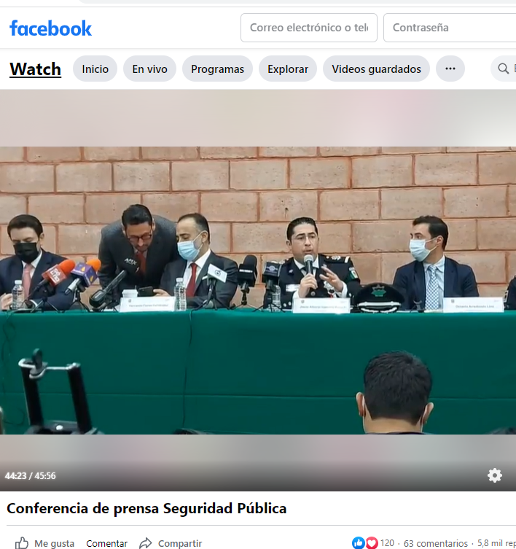
(Imagen extraída de la liga: https://www.facebook.com/AyuntamientoMetepec/videos/504421474305814; consultada el veintiocho de marzo de dos mil veintidós a las quince horas)

De la misma forma, se aprecia que mantuvo una conversación que duro hasta el minuto 44:30; en donde el servidor público realizó la seña de afirmación y se retiró; tal y como se observa en la captura de pantalla, que se extrajo de la visualización del video en mención:
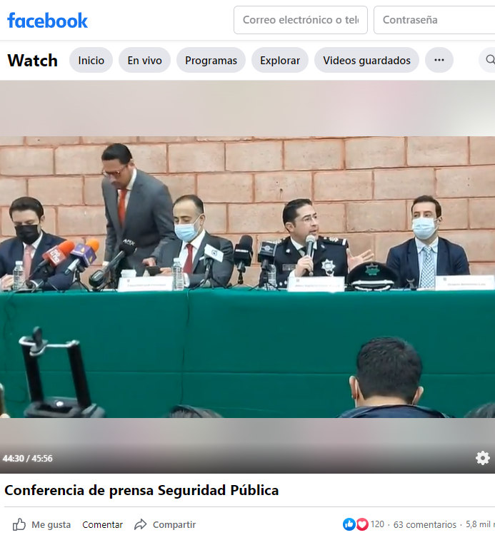
(Imagen extraída de la liga: https://www.facebook.com/AyuntamientoMetepec/videos/504421474305814; consultada el veintiocho de marzo de dos mil veintidós a las quince horas)

Así pues, corresponde concluir que efectivamente existió una interacción entre ambos servidores públicos durante la conferencia de prensa que fue transmitida a través de la red social Facebook.

Ahora bien, el Sujeto Obligado en respuesta, remitió un documento suscrito por el servidor público Gabriel Flores Archundia, Titular de la Coordinación de Comunicación Social del Sujeto Obligado; y que corresponde con el servidor público que aparece en el video y que entablo la conversación con el Presidente Municipal; en dicho oficio, señaló lo siguiente:

…
El C. Presidente Municipal Fernando Gustavo Flores Fernández pregunto al Coordinador de Comunicación Social “si habría más entrevistas terminando la conferencia”.
…
Cabe señalar que este Órgano Garante no está facultado para manifestarse sobre la veracidad de lo afirmado por parte del Sujeto Obligado pues no existe precepto legal alguno en la Ley de la materia que lo faculte para ello.

Lo anterior se robustece con lo plasmado en el criterio 31-10 emitido por el entonces Instituto Federal de Acceso a la Información y Protección de Datos (IFAI) ahora Instituto Nacional de Transparencia, Acceso a la Información, y Protección de Datos Personales (INAI), que lleva por rubro y texto los siguientes:

El Instituto Federal de Acceso a la Información y Protección de Datos no cuenta con facultades para pronunciarse respecto de la veracidad de los documentos proporcionados por los sujetos obligados. El Instituto Federal de Acceso a la Información y Protección de Datos es un órgano de la Administración Pública Federal con autonomía operativa, presupuestaria y de decisión, encargado de promover y difundir el ejercicio del derecho de acceso a la información; resolver sobre la negativa de las solicitudes de acceso a la información; y proteger los datos personales en poder de las dependencias y entidades. Sin embargo, no está facultado para pronunciarse sobre la veracidad de la información proporcionada por las autoridades en respuesta a las solicitudes de información que les presentan los particulares, en virtud de que en los artículos 49 y 50 de la Ley Federal de Transparencia y Acceso a la Información Pública Gubernamental no se prevé una causal que permita al Instituto Federal de Acceso a la Información y Protección de Datos conocer, vía recurso revisión, al respecto.

En atención a lo antes expuesto, es dable concluir que el servidor público que participó en la conversación, es el servidor público competente para dar respuesta a lo solicitado y quién precisó el motivo de la conversación que tuvieron ambos servidores públicos; aunado a ello, este Organismo Garante no cuenta con facultades para pronunciarse sobre la veracidad de lo manifestado por el Sujeto Obligado, por lo que, se tiene por atendida la solicitud de información.
Así pues, resultan infundados los motivos de inconformidad que se plantearon respecto a una posible respuesta incorrecta o deficiente, pues se pronunció el servidor público competente; por tanto, resulta procedente CONFIRMAR la respuesta del Sujeto Obligado.

Ello sin dejar de lado que la respuesta del Ayuntamiento de Metepec corresponde a una acción positiva de dar cuenta al solicitante sobre el tema de la conversación sostenida, ya que dicho acto no corresponde a información de naturaleza pública que haya sido generada por el Ayuntamiento sino a una conversación de carácter privado.

No se omite señalar que el Particular solicitó en su Recurso de Revisión que se diera vista a la Contraloría Interna en atención a que el Sujeto Obligado no entregó la información solicitada; sin embargo, para el caso que nos ocupa, este Organismo Garante no advierte motivos suficientes para dar vista a la Contraloría Interna y Órgano de Control y Vigilancia; sin embargo, se dejan a salvo sus derechos para en caso de así considerarlo, acuda ante la instancia competente y realice las denuncias o quejas que considere pertinentes.

Por último, pero no menos importante; el Particular señaló que el Sujeto Obligado no le indicó en respuesta, la posibilidad y el plazo con la que contaba para interponer el Recurso de Revisión; al respecto, este Organismo Garante revisó la respuesta y efectivamente, el Sujeto Obligado no le precisó al Particular el plazo, ni que tenía a su alcance recurrir la respuesta.

Resultado de lo expuesto, el Titular de la Unidad de Transparencia inobservó lo dispuesto en el artículo 177 de la Ley de Transparencia y Acceso a la Información Pública del Estado de México y Municipios; en consecuencia se le insta para que en futuras ocasiones atienda la Ley que rige la materia e indique a los Particulares los plazos y el derecho con el que cuentan para interponer el Recurso de Revisión en contra de la respuesta otorgada.

SEXTO. Decisión.

Con fundamento en el artículo 186, fracción II, de la Ley de Transparencia y Acceso a la Información Pública del Estado de México y Municipios, este Instituto considera procedente CONFIRMAR la respuesta otorgada por el Sujeto Obligado.

Términos de la Resolución para conocimiento del Particular.

Este Organismo Garante, determinó CONFIRMAR la respuesta del Sujeto Obligado, pues en respuesta, el servidor público con el que platicó el Presidente Municipal durante la conferencia, indicó el motivo de dicha platica, no obstante que la misma consiste en una comunicación privada; además este Organismo Garante no tiene atribuciones para dudar de la veracidad de lo manifestado por el Sujeto Obligado.

También se instó al Sujeto Obligado a fin de que se apegue a la Ley de la Materia y que le informé a los solicitantes los tiempos y plazos para presentar su Recurso de Revisión, proporcionar los acuerdos de su Comité de Transparencia en los casos necesarios y atender a los términos dispuestos por la Ley para dar atención a las solicitudes conforme a derecho corresponde.

Es importante mencionarle que no se dio vista a la Contraloría Interna, porque no se advirtieron suficientes elementos, pero se dejan a salvo sus derechos, para que, si Usted lo considera pertinente pueda asistir directamente ante la instancia competente y presente las quejas o denuncias correspondientes.

La labor del INFOEM, es apoyar a la población para acceder a la información pública y garantizar la protección de sus datos personales.

Por lo expuesto y fundado, este Pleno:

R E S U E L V E

PRIMERO. Se CONFIRMA la respuesta del Sujeto Obligado a la solicitud de información 01061/METEPEC/IP/2022, por resultar infundadas las razones o motivos de inconformidad hechos valer por el Recurrente en el Recurso de Revisión 02016/INFOEM/IP/RR/2022, en términos de los Considerandos QUINTO y SEXTO de esta Resolución.

SEGUNDO. NOTIFÍQUESE la presente resolución al Titular de la Unidad de Transparencia del Sujeto Obligado, a través de Sistema de Acceso a la Información Mexiquense (SAIMEX).

TERCERO. NOTIFÍQUESE al Recurrente la presente Resolución, vía Sistema de Acceso a la Información Mexiquense (SAIMEX); asimismo, se hace de su conocimiento que de conformidad con lo establecido en el artículo 196 de la Ley de Transparencia y Acceso a la Información Pública del Estado de México y Municipios podrá promover el Juicio de Amparo en los términos de las leyes aplicables.

ASÍ LO RESUELVE, POR UNANIMIDAD DE VOTOS EL PLENO DEL INSTITUTO DE TRANSPARENCIA, ACCESO A LA INFORMACIÓN PÚBLICA Y PROTECCIÓN DE DATOS PERSONALES DEL ESTADO DE MÉXICO Y MUNICIPIOS, CONFORMADO POR LOS COMISIONADOS JOSÉ MARTÍNEZ VILCHIS, MARÍA DEL ROSARIO MEJÍA AYALA, SHARON CRISTINA MORALES MARTÍNEZ, LUIS GUSTAVO PARRA NORIEGA Y GUADALUPE RAMÍREZ PEÑA, EN LA DÉCIMA TERCERA SESIÓN ORDINARIA, CELEBRADA EL SIETE DE ABRIL DE DOS MIL VEINTIDÓS, ANTE EL SECRETARIO TÉCNICO DEL PLENO, ALEXIS TAPIA RAMÍREZ.

